**МИНИСТЕРСТВО НАУКИ И ВЫСШЕГО ОБРАЗОВАНИЯ РФ**ФЕДЕРАЛЬНОЕ ГОСУДАРСТВЕННОЕ БЮДЖЕТНОЕ ОБРАЗОВАТЕЛЬНОЕ УЧРЕЖДЕНИЕ  
ВЫСШЕГО ОБРАЗОВАНИЯ  
**«БЕЛГОРОДСКИЙ ГОСУДАРСТВЕННЫЙ  
ТЕХНОЛОГИЧЕСКИЙ УНИВЕРСИТЕТ им. В.Г.ШУХОВА»  
(БГТУ им. В.Г.Шухова)**

Кафедра программного обеспечения вычислительной техники и автоматизированных систем

Лабораторная работа №2  
дисциплина: Архитектура вычислительных систем  
тема: «Структура команд процессора»

Выполнил: ст. группы ВТ-31  
Ковалёв И. Д.  
Проверил: Осипов О. В.

**Белгород 2019**

**Цель работы:** изучение арифметических команд центрального процессора для работы

с целыми числами.

**Задания для выполнения к работе**

1 Написать программу для вычисления значения арифметического выражения согласно варианту задания. Все переменные, используемые в программе, требуется использовать как знаковые и расширять до размерности двойного слова. Результат должен быть записан в регистр EAX. Если результат содержит остаток от деления, оставить его в регистре EDX. Подобрать набор тестовых данных (не менее 3).

2 Написать программу для сложения или вычитания целых беззнаковых чисел большой размерности (размерность и операция зависят от варианта задания). Младшие байты при этом хранить по младшему адресу. Подобрать наборы тестовых данных (не менее 3). Для выполнения этого задания изучить теоретический материал главы «Вычитание и сложение операндов большой размерности», начиная со страницы 176 учебника Юрова «Assembler».

**Задание варианта №7:**

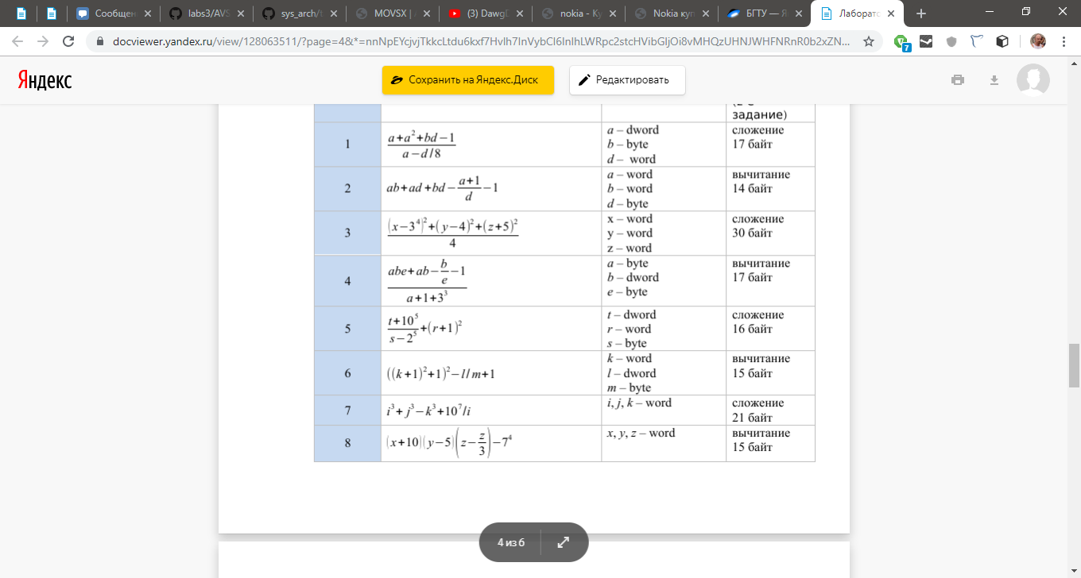

.386

.MODEL FLAT, STDCALL

OPTION CASEMAP: NONE

INCLUDE C:\MASM32\INCLUDE\WINDOWS.INC

INCLUDE C:\MASM32\INCLUDE\KERNEL32.INC

INCLUDE C:\MASM32\INCLUDE\USER32.INC

INCLUDELIB C:\MASM32\LIB\USER32.LIB

INCLUDELIB C:\MASM32\LIB\KERNEL32.LIB

.DATA

i DW 10

j DW -5

k DW 3

.CODE

START:

; i^3 + j^3 - k^3 + 10^7/i

MOVSX EAX, i

MOV EBX, EAX; Второй множитель

IMUL EBX, EAX

IMUL EBX, EAX

MOVSX EAX, j

MOV EDX, EAX

IMUL EDX, EAX

IMUL EDX, EAX; j^3

ADD EBX, EDX; i^3+j^3

MOVSX EAX, k

MOV ECX, EAX

IMUL ECX, EAX

IMUL ECX, EAX; k^3

SUB EBX, ECX; i^3+j^3-k^3

MOVSX EAX, i

MOV ECX, EAX

MOV EAX, 10*10*10*10*10*10*10

XOR EDX, EDX

IDIV ECX

ADD EBX, EAX

push NULL

call ExitProcess

END START

**Тестовые данные**

|  |  |  |  |
| --- | --- | --- | --- |
| I | J | K | Результат |
| 10 | -5 | 3 | 1000848 |
| 10 | 2 | -2 | 1001016 |
| 10 | 5 | 5 | 1001000 |

.386

.MODEL FLAT, STDCALL

OPTION CASEMAP: NONE

INCLUDE C:\MASM32\INCLUDE\WINDOWS.INC

INCLUDE C:\MASM32\INCLUDE\KERNEL32.INC

INCLUDE C:\MASM32\INCLUDE\USER32.INC

INCLUDELIB C:\MASM32\LIB\USER32.LIB

INCLUDELIB C:\MASM32\LIB\KERNEL32.LIB

.DATA

a db 015h, 03Eh, 0F9h, 0A0h, 076h, 033h, 02Fh, 0D5h, 0BBh, 0BBh, 0E6h, 035h, 0C2h, 002h, 03Eh, 08Eh, 0E8h, 0EAh, 007h, 014h, 08Fh

b db 06Eh, 0E6h, 041h, 04Dh, 061h, 0A9h, 098h, 0F0h, 0CBh, 062h, 083h, 0EDh, 078h, 055h, 017h, 03Eh, 020h, 09Ah, 032h, 042h, 047h

res db 22 dup(?)

.CODE

START:

MOV EAX, DWORD PTR [a+0]

ADC EAX, DWORD PTR [b+0]

MOV DWORD PTR [res+0], EAX

MOV EAX, DWORD PTR [a+4]

ADC EAX, DWORD PTR [b+4] ;

MOV DWORD PTR [res+4], EAX

MOV EAX, DWORD PTR [a+8]

ADC EAX, DWORD PTR [b+8] ;

MOV DWORD PTR [res+8], EAX

MOV EAX, DWORD PTR [a+12]

ADC EAX, DWORD PTR [b+12] ;

MOV DWORD PTR [res+12], EAX

MOV EAX, DWORD PTR [a+16]

ADC EAX, DWORD PTR [b+16] ;

MOV DWORD PTR [res+16], EAX

MOV EAX, DWORD PTR [a+20]

ADC EAX, DWORD PTR [b+20] ;

MOV DWORD PTR [res+20], EAX

MOV AL, a[21]

ADC AL, b[16]

MOV res[16], al

ADC CL, DL

MOV res[17], CL

push NULL

call ExitProcess

END START